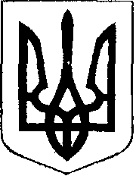

ЧОРТКІВСЬКА МІСЬКА РАДА
СІМДЕСЯТ ЧЕТВЕРТА СЕСІЯ ВОСЬМОГО СКЛИКАННЯ

РІШЕННЯ

23 серпня 2023 року
м. Чортків № 1594

Про затвердження звіту про виконання
бюджету Чортківської міської територіальної
громади за І півріччя 2023 року

Керуючись пунктом 23 частини 1 статті 26 Закону України "Про місцеве самоврядування в Україні", частиною четвертою статті 80 Бюджетного кодексу України, міська рада

ВИРІШИЛА

1.Затвердити звіт про виконання бюджету міської територіальної громади за І півріччя 2023 року за доходами загального і спеціального фондів згідно додатку № 1.

2.Затвердити звіт про виконання бюджету міської територіальної громади за І півріччя 2023 року за видатками загального і спеціального фондів згідно додатку № 2.

3.Контроль за виконанням рішення доручити постійній комісії міської ради з питань бюджету та економічного розвитку.

Міський голова Володимир ШМАТЬКО

